ОСТОРОЖНО! ТОНКИЙ ЛЕД 

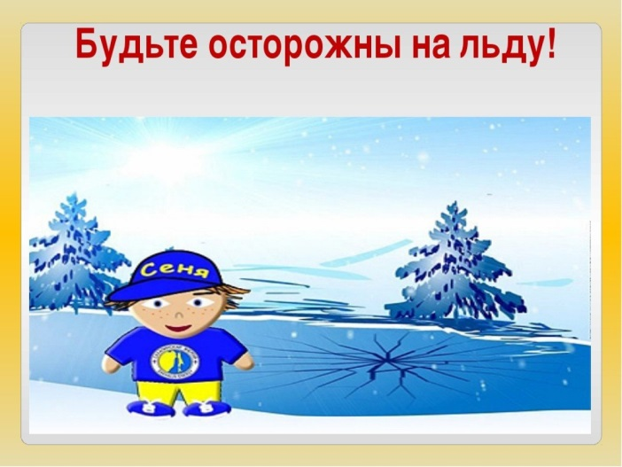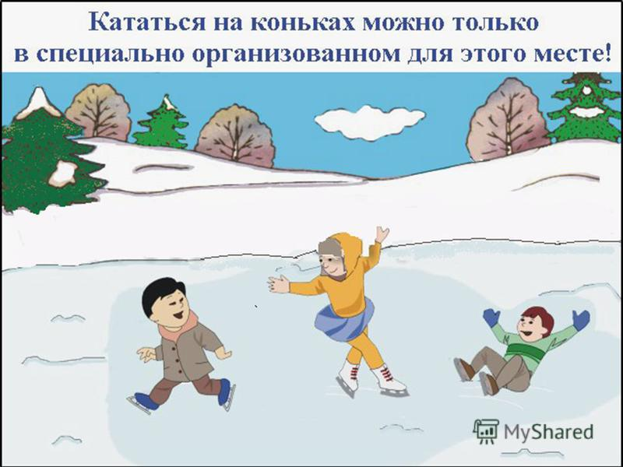
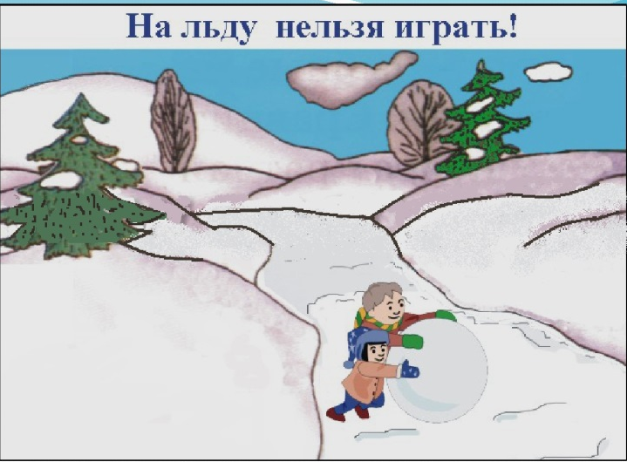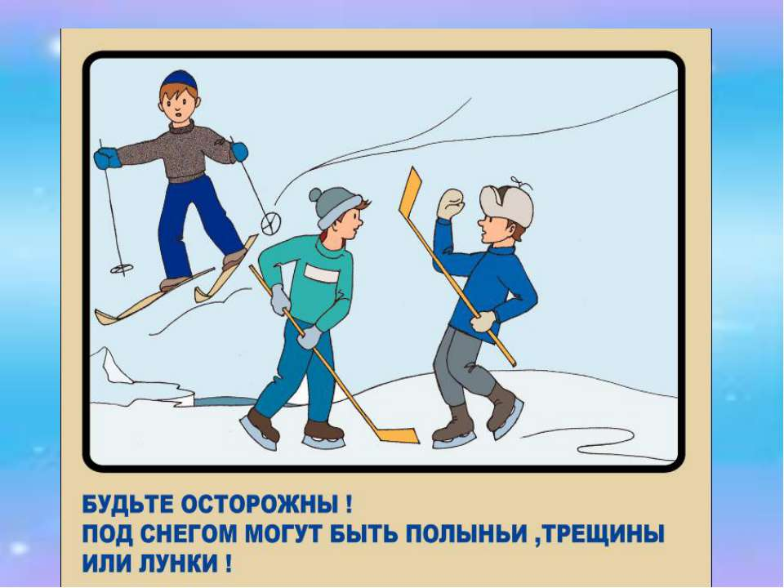
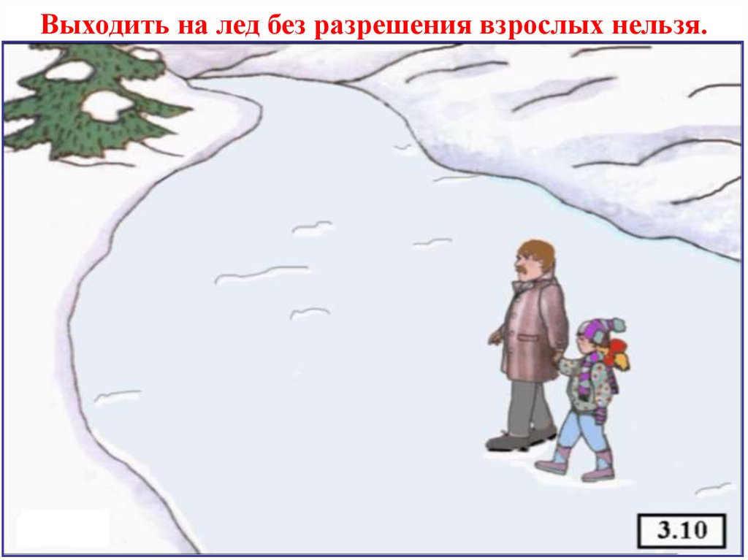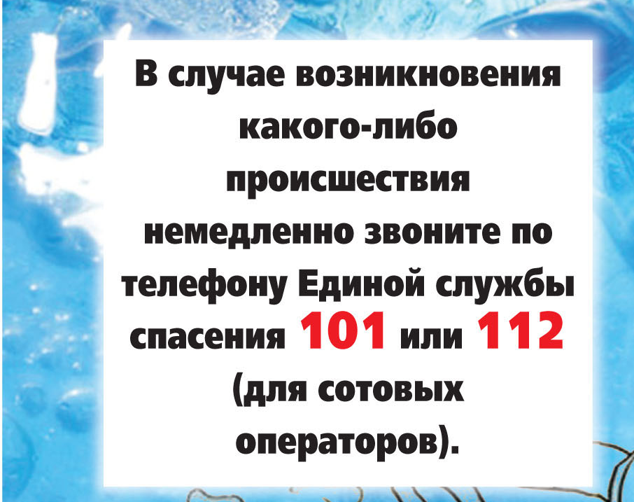

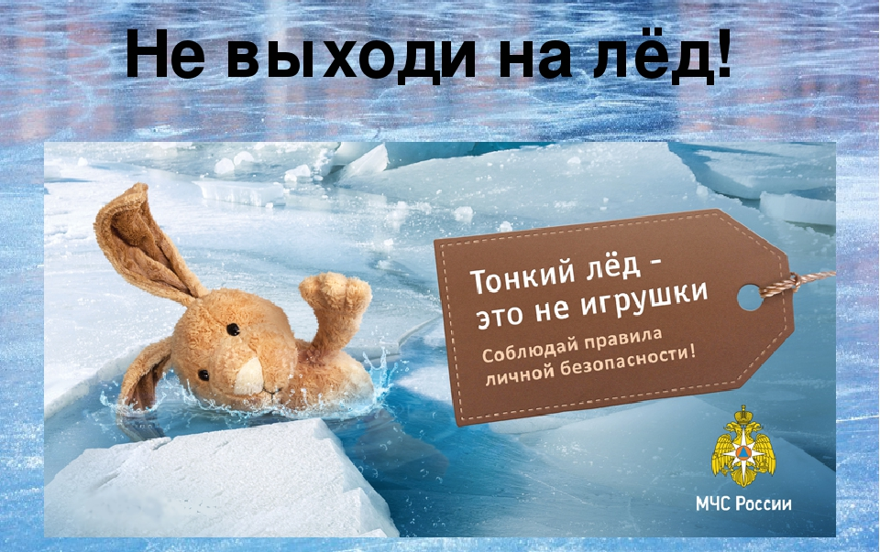
Первый лёд очень коварен. Не торопитесь выходить на первый лёд, он только кажется прочным, а на самом деле он тонкий, слабый и не выдержит тяжести не только взрослого человека, но и ребёнка.
Осенний лед в период с ноября по декабрь, то есть до наступления устойчивых морозов, непрочен. Скрепленный вечерним или ночным холодом, он еще способен выдерживать небольшую нагрузку, но днем, быстро нагреваясь от просачивающейся через него талой воды, становится пористым и очень слабым, хотя сохраняет достаточную толщину.
Родителям, в этот период, необходимо уделять больше внимания своим детям. Следует рассказать детям об опасности выхода на непрочный лед, не допускать нахождение детей на водоемах в осенне-зимний период.
Необходимо соблюдать следующие правила поведения на льду:
− не выходите на тонкий не окрепший лед;
− нельзя проверять прочность льда ударом ноги;
− не собирайтесь группами на отдельных участках льда;
− не приближайтесь к трещинам, прорубям на льду;
− не скатывайтесь на санках, лыжах с крутых берегов на тонкий лед;
− не переходите водоем по льду в запрещенных местах;
− не выходите на лед в темное время суток и при плохой видимости.

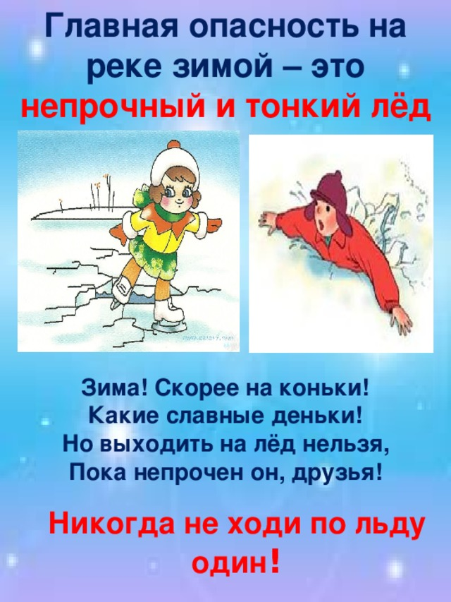

ОПАСНЫЕ МЕСТА НА ЛЬДУ!


